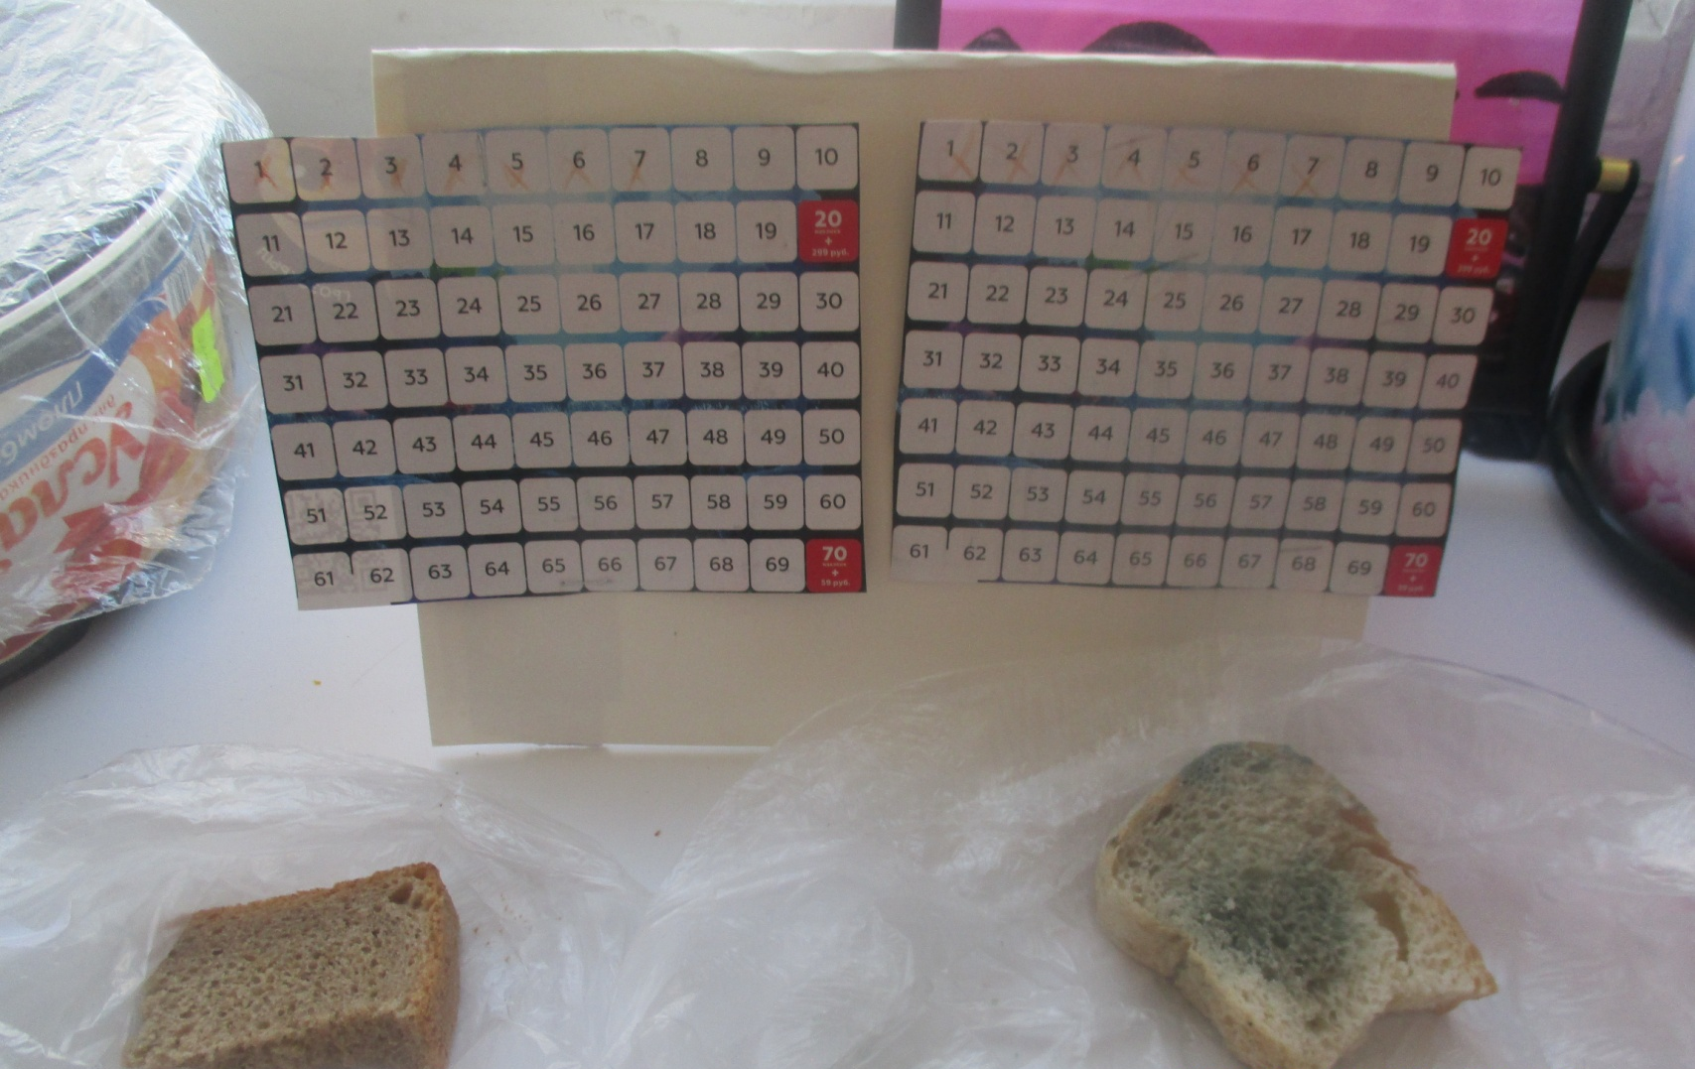
ЭКСПЕРЕМЕНТ «ВЫРАЩИВАНИЕ ПЛЕСЕНИ»
С детьми был проведен эксперемент где быстрее появиться плесень – на черном хлебе или белом. В результате в течении недели на белом хлебе плесень образовалась быстрее чем на черном.

